
Instructions pour l'activité Réparez les dangers dans une pièce factice

Aménagez une pièce en y exposant tous les dangers potentiels qui peuvent provoquer une chute. À faire par le personnel ou les équipes de soins de santé travaillant en établissement ou à domicile, ou avec le public. L’idée est d’offrir aux gens un exercice de simulation dans une pièce où ils peuvent se promener et repérer toutes les sources de danger imaginables.

Explorez avec les gens les mesures ou les changements à faire dans la pièce pour créer un endroit plus sûr.

Vous pourriez même prendre des photos de votre aire de simulation et vous en server avec les personnes qui ne peuvent pas se déplacer en personne.

Idées de simulation en milieu clinique :
- passage encombré
- plancher mouillé
- matériel, table ou lit sans aucun frein
- lit avec les draps ou les couvertures qui pendent jusqu’à terre
- rallonges électriques
- éclairage trop fort ou trop faible
- lit trop haut
- table de chevet trop éloignée du lit
Idées de simulation à domicile :
- carpettes
- jouets pour animaux domestiques
- objets difficiles d’accès
- mobilier boiteux
- reflets aveuglants des fenêtres
- jupettes du lit traînant sur le plancher

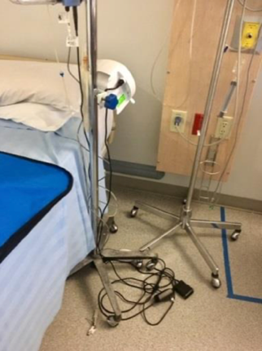
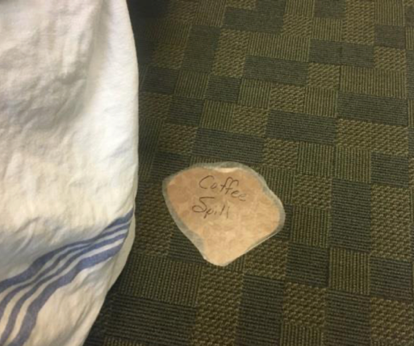
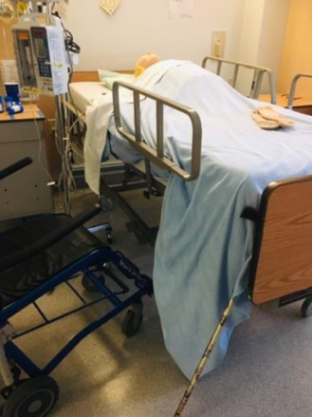
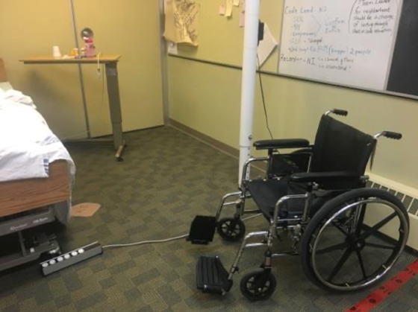
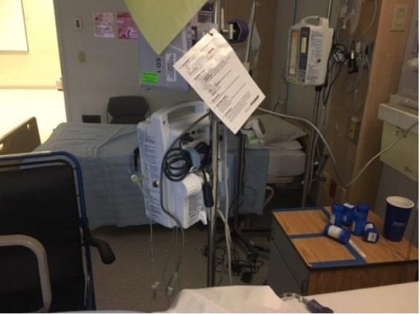
Exemples :

